
Житомирська спеціальна школа
Житомирської обласної ради
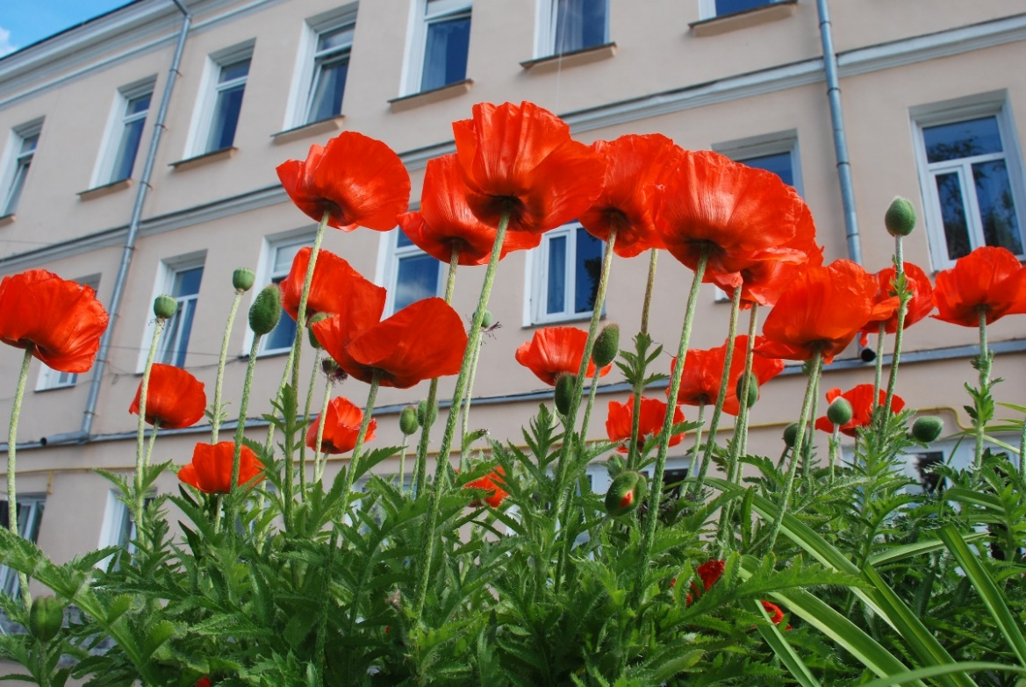

Ремонт зовнішніх сходинок водостійким розчином

Керівник проєкту: Степанчук Віталій Миколайович,
вчитель трудового навчання, дефектолог

Житомир
Тема проєкту: Ремонт зовнішніх сходинок, оштукатурення водостійким розчином, часткове фарбування фарбою на основі вапна .
Мета проєкту.
Практична: Відремонтувати зруйновані під впливом води та перепадів температур зовнішні сходинки пожежного виходу в корпусі хлопців.
Навчальна:
- ознайомити учнів зі шляхами розв’язання проблем під час проєктної діяльності;
- навчити планувати свою творчу роботу згідно з етапами проєктування;
- сформувати знання учнів щодо технологічного процесу зняття ділянок старої штукатурки, розшивки щілин і їх обробці, затиранню, перетиранню поверхонь, обробці пошкоджень на укосах та кутах.
Корекційно-розвиваюча:
- розвивати в учнів навички самостійного виконання завдання у відповідності до технологічної послідовності, розвивати моторику, прагнення до самоконтролю, працьовитості та уважності.
- створити умови для активної пізнавальної діяльності усіх учнів;
- формувати навички організації проєктної діяльності та знаходження шляхів досягнення поставлених цілей.
Виховна: Формувати інтерес до професії, відповідальне ставлення до праці, прагнення досягати високих результатів у роботі. Розвивати почуття ощадливості, економії матеріалу.

Автор проєкту: Вчитель трудового навчання, дефектолог Степанчук Віталій Миколайович.
Учасники проєкту: Учні 10 класу.
Проблема: Залучити учнів до безпосереднього ремонту зовнішніх сходинок пожежного виходу в корпусі хлопців, пошкоджених та частково зруйнованих внаслідок зовнішніх впливів: потрапляння вологи, перепади температур. Ремонт здійснити у повній відповідності до технологічної карти. Під час роботи на уроках учні повинні дотримуватись правил безпечної праці та вчитись планувати свою роботу.
Тип проєкту за кількістю учасників: груповий.
Тип проєкту за провідною діяльністю: практико-орієнтований.
Тип проєкту за галуззю виконання: інтегрований
Тип проєкту за тривалістю виконання: проєкт середньої тривалості.
Тип проєкту за функцією: навчальний.
Форма захисту: Відкритий урок з трудового навчання по темі: «Підготовка оштукатуреної поверхні до фарбування як етап ремонтних робіт».
Кінцевий результат: Відремонтовані зруйновані зовнішні сходинки пожежного виходу в корпусі хлопців, оштукатурена та частково пофарбована поверхня.

План виконання проєкту
- Організаційно-підготовчий етап:
а) формування основної проблеми (пошкоджені, а в багатьох місцях, повністю зруйновані зовнішні сходинки пожежного виходу в корпусі хлопців);
б) обміркування шляхів розв’язання проблеми ремонту сходинок;
в) збирання, вивчення й опрацювання інформації щодо технології ремонту ушкоджених сходинок;
г) дослідження, спрямовані на вибір матеріалів для ремонту та визначення
доцільності реалізації проєкту;
ґ) обрання необхідних інструментів та матеріалів для реалізації проєкту (обговорення щодо вибору відповідного розчину для ремонту об’єкту, який знаходиться під впливом різних погодних умов: гіпсовий, вапняний, глиняний, цементно-вапняний чи цементно-піщаний;
д) планування проєктної діяльності за етапами згідно з навчальним планом з трудового навчання в штукатурно-малярній майстерні;
е) визначення назви проекту «Ремонт зовнішніх сходинок водостійким розчином» та мотивація навчально-трудової діяльності;
є) визначення результату проєктної діяльності: відремонтовані зруйновані зовнішні сходинки пожежного виходу в корпусі хлопців, оштукатурена та частково пофарбована поверхня.

- Конструкторський етап:
а) спільне обговорення шляхів реалізації проекту, пошук оптимального рішення завдання проєкту з ремонту зруйнованих зовнішніх сходинок;
б) складання технологічної карти для поетапного розв’язання проблеми ремонту сходинок:

№ | Найменування операції | Інструменти, прилади та інвентар | Технологічні  умови
1 | 2 | 3 | 4
1 | Розбирання повністю зруйнованих ділянок сходинок. | Штукатурні молотки, лопата, віник, совок. | Відбиті цеглини, шматки штукатурки, пісок та сміття прибрати в сторону.
2 | Пересіювання піску. | Ємність для піску, ковши, сито. | Пересіяти пісок, принести його в майстерню та засипати в сховище для піску.
3 | Приготування цементно-піщаного розчину. | Ємність для розчину, ємність для води, кельми, ковши. | Змішати цемент і пісок в пропорції один до п'яти (1/5), додати необхідну кількість води та ретельно перемішати.
4 | Заповнення глибоких тріщин між сходами та зовнішньою стіною корпусу. | Кельми, ківш, відро з щебнем, ємність з цементним розчином, ємність з водою. | Глибокі тріщини та провалля між сходами та зовнішньою стіною корпусу засипати щебнем з цементно-піщаним розчином.
5 | Ремонт ділянок сходів з середніми та волосяними тріщинами. | Кельми, шпателі, півтерки, ємність з цементним розчином, ємність з водою. | Тріщини насамперед розчистити від слабких країв, що руйнуються. Волосяні тріщини розрізати на глибину до 5 мм, широкі - на товщину штукатурного шару. Підготовлені ділянки змочити водою та заповнити цементно-піщаним розчином. Розчин розрівняти півтерком.
6 | Відновлення повністю зруйнованих сходинок. | Кельми, ємність з розчином, ємність з водою, підготовлена цегла та її частини. | Відновити повністю зруйновані ділянки сходів за допомогою цегли та цементного розчину. Перед нанесенням розчину поверхню змочити водою.
7 | Очищення поверхні. | Щітки металеві дротяні, молотки, шпателі, віник. совок, відро для сміття. | Поверхню сходів очистити від залишків старої штукатурки, пилу та будівельного сміття.
8 | Приготування цементно-піщаного розчину для набризку. | Ємність для розчину, ємність для води, кельми, ковши. | Змішати цемент і пісок в пропорції один до чотирьох (1/4), додати необхідну кількість води та ретельно перемішати.
9 | Оштукатурення сходів першим шаром штукатурки (набризком). | Кельми, шпателі, півтерки, ємність з цементним розчином, ємність з водою. | Змочити поверхню водою, після чого нанести на поверхню сходів перший тонкий шар водостійкого цементно-піщаного розчину (набризк).
10 | Приготування цементно-піщаного розчину для грунту. | Ємність для розчину, ємність для води, кельми, ковши. | Змішати цемент і пісок в пропорції один до чотирьох (1/3), додати необхідну кількість води та ретельно перемішати.
11 | Оштукатурення сходів другим шаром штукатурки (грунтом). Формування кутів. | Кельми, шпателі, півтерки, ємність з цементним розчином, ємність з водою. | Підсушену, але трохи вологу поверхню злегка змочити водою. Нанести другий основний шар штукатурного розчину, заповнюючи нерівності. Сформувати ушкоджені кутові ділянки сходів.
12 | Приготування цементно-піщаного розчину для накривки. | Ємність для розчину, ємність для води, кельми, ковши. | Змішати цемент і пісок в пропорції один до трьох (1/2), додати необхідну кількість води та ретельно перемішати.
13 | Оштукатурення сходів третім шаром штукатурки (накривкою). | Кельми, шпателі, півтерки, губка, ємність з цементним розчином, ємність з водою. | Перетираємо штукатурку. Із цією метою на змочену поверхню затверділого грунту наносимо тонкий накривний шар, який після затирання закриває дрібні нерівності й дефекти. Стики потім розгладжуємо півтеркою, рухаючи її від старої штукатурки до нової, й затираємо вологою губкою.
14 | Прогрунтувати поверхню. | Щітки-макловиці або малярні валики. | На поверхню наноситься грунтівка глибокого проникнення для покращення адгезії (зчеплювання штукатурки з поверхнею).
15 | Приготувати вапняну суміш для фарбування. | Ємність для вапняного розчину, ємність з водою, кельми, ковши. | Приготувати вапняну фарбувальну суміш згідно інструкції.
16 | Частково пофарбувати сходи двома смугами зліва і справа. | Валик малярний або щітка-макловиця, ємність з вапняною фарбувальною сумішшю. | На прогрунтовану поверхню наноситься вапняна фарба (при необхідності декількома шарами).

- Технологічний етап (виконання запланованої роботи з ремонту оштукатуреної поверхні стіни згідно з технологічною картою):
а) створення робочої групи (розподіл обов’язків між учасниками групи);
б) вибір матеріалів, інструментів та обладнання для роботи;
в) виконання запланованих технологічних операцій, поточний контроль якості, внесення змін, доповнень у технологію:

Діяльність вчителя | Діяльність учнів
Перевірка організації робочого місця і техніки безпеки  Перевірка правильності виконання трудових прийомів  Перевірка навичок володіння інструментом  Перевірка правильності дотримання технічних і технологічних умов в роботі  Перевірка якості виконаних робіт.  Прийом робочих місць. | Встановлюють у відповідності з технологією ємність з сухою сумішшю, відро з водою в робочій зоні. Працюють в рукавичках. Правильно розкладають інструменти на робочому місці.  Готують штукатурний розчин.  Готують поверхню до ремонтних робіт.  Засипають щілини щебнем з розчином. Відновлюють повністю зруйновані ділянки сходів за допомогою цегли та цементного розчину.  Наносять водостійкий розчин на поверхню.  Відновлюють кути сходів.  Наносять грунтівку глибокого проникнення на поверхню.  Готують вапняну суміш для фарбування.  Фарбують заздалегідь визначені місця.  Правильна хватка кельми, півтерки.  Дотримують кут нахилу інструменту до поверхні.  Додержуються правильної робочої пози.  Стежать за тим, щоб штукатурна суміш не густішала й не ставала занадто рідкою.  Матеріал, який починає схоплюватися не використовують.  Учні самостійно перевіряють якість виконання роботи.  Прибирають робоче місце.

- Заключний етап:
а) самооцінка проєкту;
б) захист проєкту у формі відкритого уроку з трудового навчання по темі: «Підготовка оштукатуреної поверхні до фарбування як етап ремонтних робіт»;
в) підведення підсумків роботи над проєктом.



Переглянути відеоролик на якому учні ремонтують сходи на всіх етапах проєкту до поточного можна відсканувавши QR код:



